INFORME DE ACTIVIDADES N.7  PERIODO: DEL 01 AL 31 DE DICIEMBRE DE 2024 |  | 
No. CONTRATO | 2122 de 2024
CONTRATISTA | Nidia Carolina Benavides Quiroga
PLAZO TOTAL | SIETE (07) MESES
VALOR TOTAL | $ 54.600.000.00
VALOR DEL PERIODO A COBRAR: | $7.800.000
FECHA DE SUSCRIPCIÓN | 17 de junio de 2024
FECHA ACTA DE INICIO | 21 de junio de 2023
PRORROGA | N/A
ADICIÓN | N/A
FECHA PREVISTA DE TERMINACIÓN | 31 de diciembre de 2024 | PERÍODO ACTIVIDADES: Del 01 al 31 de diciembre de 2024
SUPERVISOR: | ANA FRANCISCA SÁNCHEZ CHAPETA
De conformidad con las obligaciones estipuladas en el contrato 2122 de 2024, se presentan las actividades realizadas a continuación:
OBLIGACIONES ESPECÍFICAS | ACTIVIDADES REALIZADAS EN EL PERÍODO
Obligación N° 1. Apoyar el cumplimiento de los procesos y procedimientos adoptados en el Sistemas de Gestión de Calidad. | 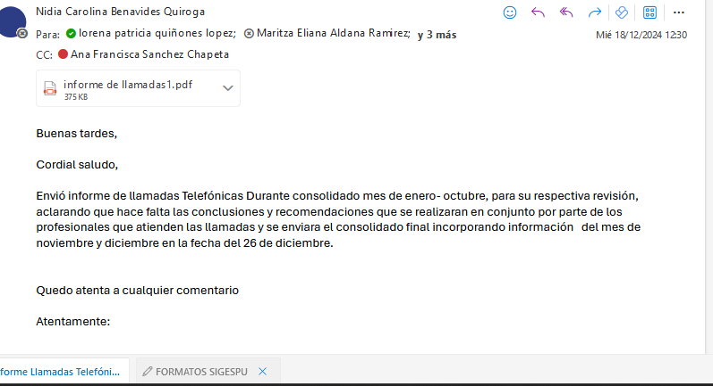  Actividad 1 e viene trabajando informe de análisis de llamadas telefónicas y para enviarlo por correo electrónico a profesional del grupo administrativo Ver Anexo 1 – informe llamadas telefónicas. cargado en SECOP II, en la carpeta “ejecución contractual diciembre 2024”  Actividad 2 Se actualiza el documento de Excel para la tabulación de encuestas incorporando tres nuevos ítems los cuales son: 1. Estado socio Económico, para recopilar información sobre perfil socio económico de los visitantes, 2. Conoce los parques Car, Para evaluar el nivel de conocimiento de los visitantes sobre los parques car. y 3. Motivo de su visita. para entender las razones por la que los visitantes eligen visitar los parques CAR Ver Anexo 2 – Archivo- Excel cargado en SECOP II, en la carpeta “ejecución contractual diciembre 2024
Obligación N° 2. Mantener actualizado los procedimientos de la Dirección, realizando las gestiones pertinentes para garantizar que estén debidamente publicados en el SIGESPU de la entidad. | Actividad 1. Se revisaron formatos SIGESPU del Parque Laguna de Guatavita, Hato y Juan pablo II del mes de noviembre se proyecta revisar los formatos SIGESPU de los tres parques en el mes de diciembre. Ver Anexo 3- formatos Sigespu parque Guatavita, Hato y Juan pablo . cargado en SECOP II, en la carpeta “ejecución contractual diciembre 2024”.
Obligación N° 3. Apoyar a la Dirección Operativa de Parques en la supervisión de contratos y convenios suscritos para la operación y funcionamiento de los parques ecoturísticos | Para este mes no se genera ninguna acción relacionada a la obligación
Obligación N°4. Apoyar la proyección y documentación de informes de gestión a cargo de la Dirección operativa de parques. | Para este mes no se genera ninguna acción relacionada a la obligación
Obligación N° 5. Apoyar la operación y administración de los parques de acuerdo con la programación asignada. | Actividad 1. El 30 de noviembre se adelantó el seguimiento del procedimiento de facturación y recaudo de dinero en el Parque Laguna de Guatavita, y arqueo al dinero en caja facturado en esa fecha y en custodia de la coordinadora facturados los días 28,29 de noviembre. El resultado no presenta novedades, se envía el acta con anexos por correo electrónico. Ver Anexo 4- Acta de reunión y soportes de Arqueo Laguna de Guatavita. cargado en SECOP II, en la carpeta “ejecución contractual diciembre 2024”.  Actividad 2. El 01 de diciembre se adelantó el seguimiento del procedimiento de facturación y recaudo de dinero en el Parque Juan Pablo II, y arqueo al dinero en caja facturado en esa fecha y en custodia de la coordinadora facturados los días 28 al 30 de noviembre. El resultado no presenta novedades, se envía el acta con anexos por correo electrónico. Ver Anexo 5- Acta de reunión y soportes de Arqueo Juan pablo II . cargado en SECOP II, en la carpeta “ejecución contractual diciembre 2024”.  Actividad 3. El 01 de diciembre se adelantó el seguimiento del procedimiento de facturación y recaudo de dinero en el Parque Hato, haciendo arqueo al dinero en caja facturado en esa fecha y en custodia del coordinador facturado los días 28 al 30 de noviembre. El resultado no presenta novedades, se envía el acta con anexos por correo electrónico. Ver Anexo 6-Acta y Soportes de Arqueo Hato cargado en SECOP II, en la carpeta “ejecución contractual diciembre 2024”.  Actividad 4. El 15 de diciembre se adelantó el seguimiento del procedimiento de facturación y recaudo de dinero en el Parque Rio Neusa , haciendo arqueo al dinero en caja facturado en esa fecha y en custodia del coordinador facturado los días 13 y 14, de diciembre. El resultado no presenta novedades, se envía el acta con anexos por correo electrónico. Ver Anexo 7 Acta de reunión y soportes de Arqueo Rio Neusa cargado en SECOP II, en la carpeta “ejecución contractual diciembre 2024”.  Actividad 5. Se proyecta adelantar seguimiento del procedimiento de facturación y recaudo de dinero en el Parque Hato, haciendo arqueo al dinero en caja facturado El 22 de diciembre y en custodia del coordinador facturado los días 20 y 21 de diciembre.  Actividad 6. Se proyecta adelantar seguimiento del procedimiento de facturación y recaudo de dinero en el Parque Juan Pablo II, haciendo arqueo al dinero en caja facturado El 22 de diciembre y en custodia del coordinador facturado los días 20 y 21 de diciembre.
Obligación N° 6. Apoyar en la formulación técnica de estudios previos, análisis del sector, pliegos de condiciones y demás documentación necesaria dentro de los procesos de contratación estatal que requiera el área | Para este mes no se genera ninguna acción relacionada a la obligación
Obligación N° 7. Apoyar en las taquillas de los parques cuando se presenten eventualidades por las que se requiera de su acompañamiento | Actividad 1. Los días 07, 08, de diciembre se brindó apoyo en la operación de Parque Juan Pablo II en donde se desarrolló aperturas y cierres del sistema de facturación de la taquilla, supervisión de la operación en general Ver Anexo 8 -Apertura y cierre Sistema Sirpa cargado en SECOP II, en la carpeta “ejecución contractual diciembre 2024”  Actividad 2. Se proyecta brindar apoyo los días 28, y 29 de diciembre en la operación de Parque Hato en donde se desarrollará aperturas y cierres del sistema de facturación de la taquilla, supervisión de la operación en general
Obligación N° 8. Informar mensualmente las acciones adoptadas en el marco de la cláusula contractual denominada “Huella Verde” que contribuyen en la reducción de su huella de carbono | Actividad 1. Se diligenció el aplicativo que mide y evidencia la mitigación de la huella de carbono para el presente periodo. Ver pantallazo de reporte huella de carbono – diciembre cargado en SECOP II, en la carpeta “ejecución contractual noviembre 2024”  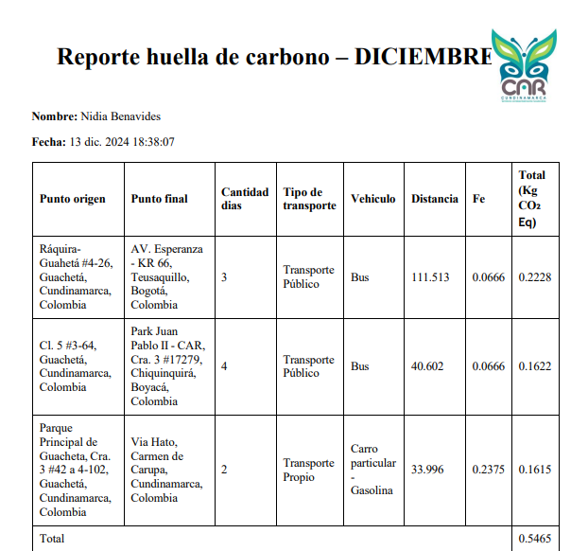
Obligación N° 9. Cumplir las demás actividades relacionadas con el objeto del contrato que sean acordadas con el supervisor | Actividad 1 Se apoya en la construcción de documento al plan estratégico con nuevos lineamientos sugeridos por parte de la Doctora Ana Francisca. Ver Anexo 9 Documento plan estratégico cargado en SECOP II, en la carpeta “ejecución contractual diciembre 2024”  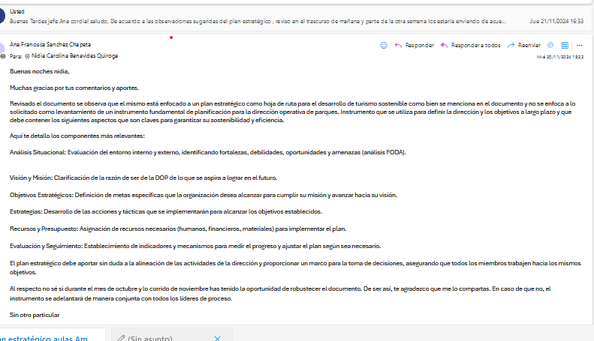
Valor del contrato  $ 54.600.000 | Suma a cancelar  $ 7.800.000 | SIETE MILLONES OCHOCIENTOS MIL PESOS
Firma del Contratista | 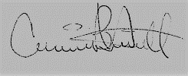 | Contrato 2122 del 2024.

